      - ClockBufferSE芯粒
表 1 ClockBufferSE芯粒自测试记录表
要 素 | 内 容
场景编号 | 02-01-ClockBufferSE
场景名称 | 芯粒功能模型测试
场景描述 | 测试时间：2026年11月3日  测试地点：上海市浦东新区利川路89弄17号E2栋  参与单位：上海芯源创新中心  实施单位：上海芯源创新中心
测试对象及考核指标 | 1. 验证json配置加载成功，name、version、latency、power、area读取接口返回值与配置一致；  2. 验证输出电平：OCLK在VOL~VOH之间摆动；  3. 验证频率跟随与边沿：100MHz输入下输出沿与输入判决沿一一对应、方向一致，10%~90%上升/下降时间为0.8×tr_tf，传播延迟比理论值晚0~1个步长；  4. 验证VIH/VIL双阈值判决：输入处于VIL~VIH之间时输出保持，越过阈值时恢复翻转；  5. 验证传播延迟（0.1ps步长，200MHz最高输入频率）：延迟均值比propagation_delay+tr_tf/2晚0~1个步长，抖动为0时各边沿延迟一致。
测试流程 | <测试步骤>  1. 检查模型文件夹。  2. 施加激励并运行仿真。  3. 数据采集与比对：采集输出数据、输出波形、输出图像等，与芯粒功能描述进行比对。  4. 测试结论判定：确认各项功能行为与文档描述一致，则测试通过。 | <预期结果>  - 模型文件夹包括源代码和配置文件等。  - 模型配置加载成功，无异常报错，参数生效。  - 功能行为与文档描述一致。  - 仿真运行稳定，无异常报错。 | <实际结果>  - 模型文件夹包括源代码和配置文件等。  - 模型配置加载成功，无异常报错，参数生效。  - 功能行为与文档描述一致。  - 仿真运行稳定，无异常报错。
实际结果与预期结果对比 | 步骤1：√符合 □基本符合 □不符合  步骤2：√符合 □基本符合 □不符合  步骤3：√符合 □基本符合 □不符合  步骤4：√符合 □基本符合 □不符合  （对应测试步骤，逐项填写实际结果是否符合预期结果）。
合格判据 | 步骤全部执行成功并达到预期结果要求，则判定合格，否则不合格。
总体测试结论 | √符合 £基本符合 □不符合  （所有测试步骤的实际结果均符合预期结果，则为符合；存在一个及以上不符合，则为不符合；其他为基本符合）。
测试人员/时间 | 【待填写】/2026年11月3日
备注 | 测试环境：Ubuntu 20.04.6 LTS（WSL2），GCC 9.4.0，SystemC 2.3.4、SystemC-AMS 2.3.4（C++17），CMake 3.16.3。

测试结果说明：
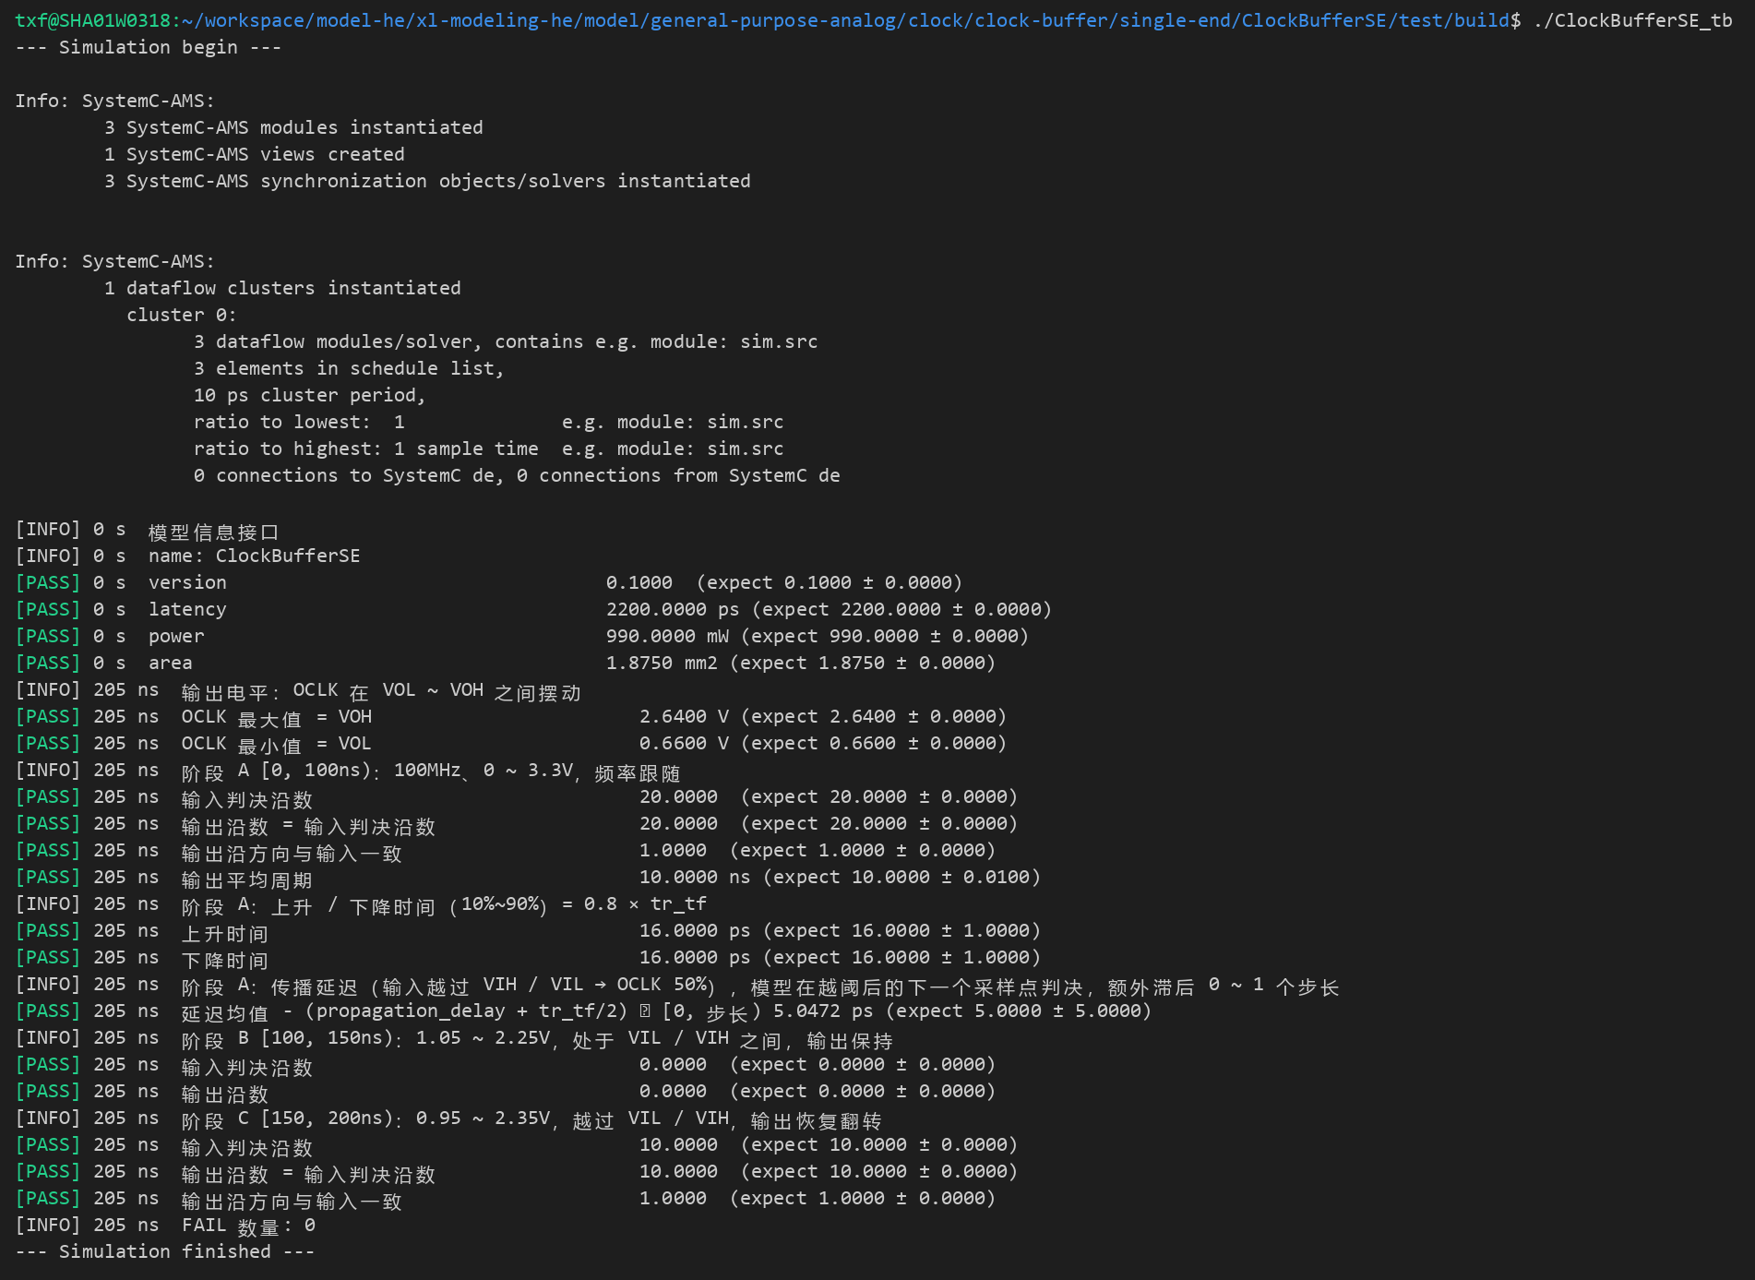
图 1 功能测试（10ps步长）
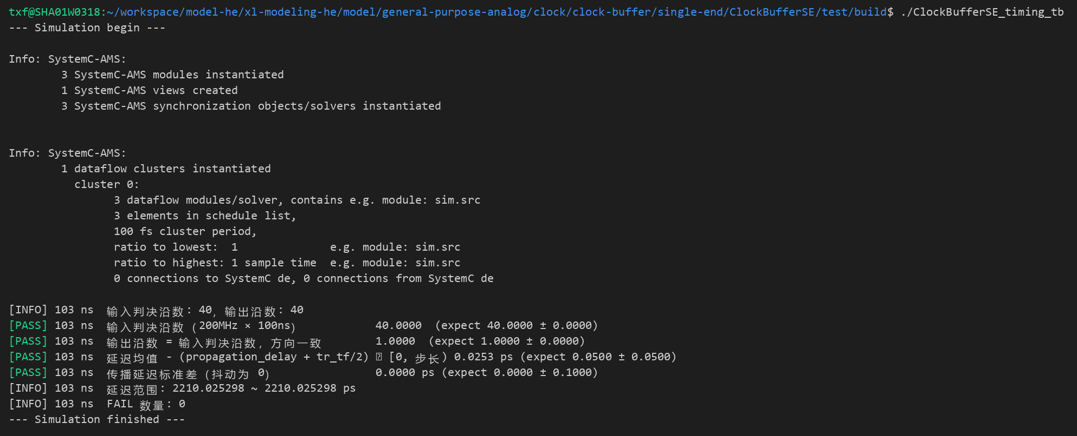
图 2 时序测试（0.1ps步长）
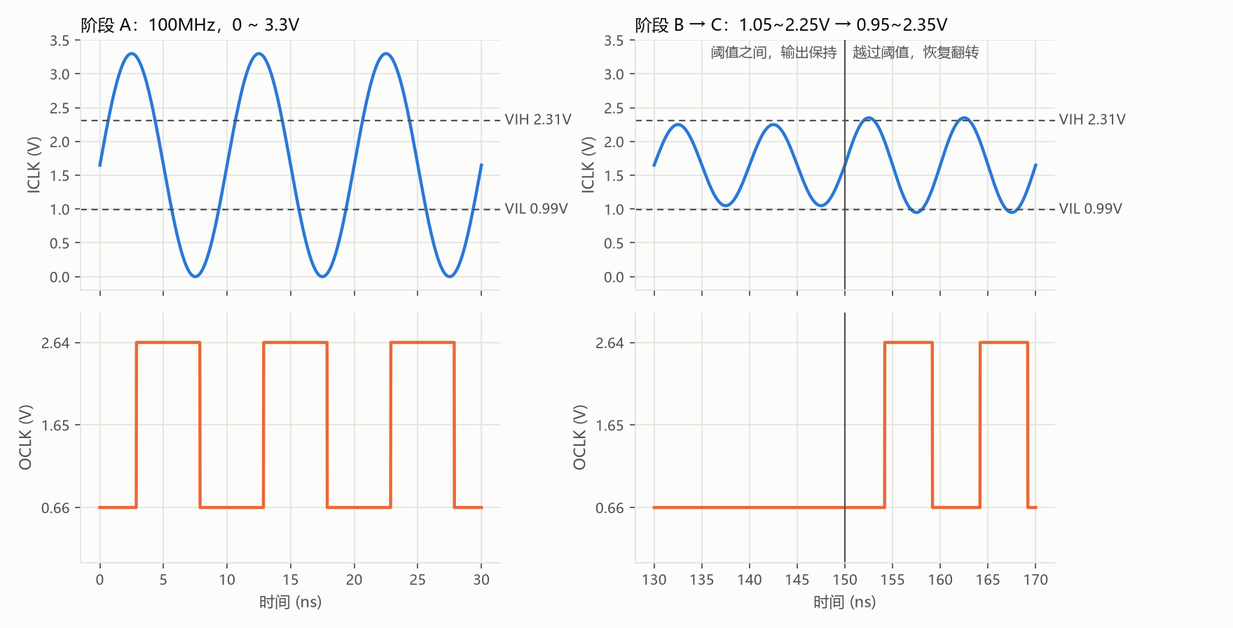
图 3 功能测试波形（wave.dat）
测试分为两个测试平台：ClockBufferSE_tb为功能测试（TDF步长10ps，18项检查，图1），ClockBufferSE_timing_tb为时序测试（TDF步长0.1ps、时间分辨率1fs，4项检查，图2），共22项检查全部通过，0项失败。图3为功能测试平台输出的wave.dat波形。
功能测试激励：ICLK为100MHz正弦（在手册最高输入频率200MHz以内），阶段A（0~100ns）为0~3.3V满摆幅；阶段B（100~150ns）为1.05~2.25V，处于VIL 0.99V与VIH 2.31V之间；阶段C（150~200ns）为0.95~2.35V，越过两个阈值。输出电平为0.66V/2.64V；阶段A输入判决沿与输出沿均为20个，方向一致，平均周期10.000ns，10%~90%上升/下降时间均为16ps（tr_tf=20ps的0.8倍），传播延迟比理论值2210ps晚5.05ps，处于判决采样滞后0~1个步长（10ps）范围内；阶段B输出保持不翻转；阶段C输出恢复翻转（10个沿）。
时序测试激励为200MHz、0~3.3V正弦（手册最高输入频率），统计100ns内40个边沿。传播延迟（输入越过VIH/VIL至OCLK越过50%电平）均值为2210.03ps，理论值为propagation_delay+tr_tf/2=2210ps（模型先延迟2200ps，再以20ps线性成形，50%点晚tr_tf/2），模型在输入越阈后的下一个采样点判决，因此实测值应比理论值晚0~1个步长，实测晚0.03ps，满足要求；附加抖动为0，40个边沿的延迟完全一致，标准差为0。
公共库修正：迁移中发现utils/absdelay.h在延迟恰为步长整数倍时，因浮点截断少延迟一个步长（本模型以10ps步长仿真时传播延迟为2190ps）；以及utils/randomtime.h在抖动为0时以σ=0构造std::normal_distribution，违反标准库前提条件。两处已在xl-modeling中修正，本模型使用修正后的版本，两个测试平台的传播延迟检查均覆盖该问题：替换为修正前的absdelay.h后，功能测试延迟比理论值早4.95ps、时序测试早0.07ps，均判定为不通过。
参数来源说明：5路LVCMOS输出、最高输入/输出频率200MHz、动态电流298mA、动态功耗0.99W及芯粒尺寸1203µm×1559µm（面积1.875mm²）取自BXL-R12数据手册（2026年4月21日）表1、表4、表5。以下参数数据手册未给出，沿用xl-modeling BXL_R12.perf.json：传播延迟2200ps、上升/下降时间20ps、附加抖动0ps、输出偏斜22ps、输入阈值VIH/VIL 2.31V/0.99V、输出电平VOH/VOL 2.64V/0.66V。
模型建模范围：模型仅建模1路输入、1路输出，BXL-R12的5路输出、输出偏斜、使能OE、时钟选择SEL及晶振输入OSCIN/OSCOUT未建模；功耗、面积为固定值，不随工作频率变化。

